INFORME TÉCNICO · PREPARACIÓN DE DATOS PARA INTELIGENCIA ARTIFICIAL
Depuración y transformación del dataset de enfermedades derivadas de la ocupación en trabajadores informales de Bogotá
Proyecto: Sistema de predicción de riesgos con IA
Aprendiz
[Escribe aquí tu nombre completo]
Fecha
28 de septiembre de 2026
Repositorio
github.com/CLaireMor/prediccion-riesgos-ia

Contenido
1. Introducción
2. Descripción del dataset base
3. Resumen del proceso de depuración y transformación
4. Tablas comparativas antes y después
5. Gráficos de apoyo
6. Impacto en el modelo de IA
7. Conclusiones
8. Verificación de la lista de chequeo
Anexo A. Código de programación
Anexo B. Enlaces y fuentes

1. Introducción
Bogotá vigila la salud de los trabajadores de la economía informal a través del Subsistema de Vigilancia Epidemiológica Ocupacional de las y los Trabajadores de la Economía Informal (SIVISTRA) de la Secretaría Distrital de Salud. Cada notificación describe al trabajador (edad, sexo, escolaridad, aseguramiento, ingresos), su unidad de trabajo informal (UTI), la ocupación, el agente de riesgo al que se expone y el tipo de lesión o sistema comprometido.
El proyecto usa estos datos para entrenar un modelo de inteligencia artificial que, a partir de la edad, el sexo, la ocupación y el agente de riesgo, estima qué tipo de lesión es más probable. El resultado se ofrece en una aplicación web que apoya la prevención: permite anticipar lesiones típicas por oficio, tamizar bases de trabajadores y priorizar intervenciones.

1.1 Justificación técnica del análisis
Un modelo de IA solo puede ser tan bueno como los datos con los que aprende. El dataset original presenta problemas que, sin tratamiento, degradan el modelo: categorías duplicadas por espacios sobrantes, valores sin sentido como "0", registros repetidos, un objetivo con 60 clases de las cuales muchas tienen uno o dos casos, y variables categóricas que la versión inicial del proyecto convertía en números arbitrarios (0, 1, 2…), inventando un orden que no existe.
Este informe documenta cada decisión de limpieza, codificación y escalado, explica por qué se eligió cada técnica según el tipo de dato y el modelo previsto (regresión logística multinomial con regularización), y mide su efecto con tablas y gráficos comparativos.

1.2 Modelo de IA previsto
Se usa una regresión logística multinomial con regularización L2. Es un modelo lineal, interpretable y bien calibrado, adecuado para un objetivo categórico con muchas clases. Dos propiedades condicionan la preparación: necesita que las categóricas sin orden entren como variables indicadoras (One-Hot), y su regularización penaliza los coeficientes por igual, por lo que las variables numéricas deben estar en escalas comparables.

2. Descripción del dataset base

2.1 Dimensión
El archivo obs_salud1.csv contiene 22.438 registros (filas) y 14 atributos (columnas), con separador punto y coma y codificación Latin-1. Cubre notificaciones de 2017–2025 en las 20 localidades de Bogotá. Supera ampliamente el mínimo requerido de 10 atributos y 100 registros.

2.2 Tipología de variables
El dataset combina 2 variables numéricas (Año y Edad) y 12 categóricas. Entre las categóricas, 2 tienen un orden explícito (Escolaridad y Nivel de ingresos) y 10 son nominales, sin orden.
Variable | Tipo | Subtipo | Distintos | Rol en el proyecto
Año | numérica | Discreta | 9 | Contexto temporal
Localidad de ocurrencia | categórica | Nominal | 20 | Contexto geográfico
Sexo | categórica | Nominal | 3 | Predictor
Edad | numérica | Discreta | 76 | Predictor
Régimen de aseguramiento | categórica | Nominal | 7 | Vulnerabilidad
Escolaridad | categórica | Ordinal | 12 | Vulnerabilidad
Ocupación | categórica | Nominal | 228 | Predictor
Tipo UTI | categórica | Nominal | 2 | Contexto laboral
Clase UTI | categórica | Nominal | 2 | Contexto laboral
Nivel de ingresos | categórica | Ordinal | 5 | Vulnerabilidad
Forma de pago | categórica | Nominal | 5 | Contexto laboral
Síntoma | categórica | Nominal | 232 | Excluida (posterior a la lesión)
Agente probablemente asociado | categórica | Nominal | 76 | Predictor
Tipo de lesión (objetivo) | categórica | Nominal | 61 | Variable objetivo
Tabla 1. Variables del dataset original, su tipo y su rol. "Distintos" = número de valores únicos.

2.3 Origen documentado
Fuente: Secretaría Distrital de Salud de Bogotá, Observatorio de Salud de Bogotá (SaluData), subsistema SIVISTRA. Conjunto de datos "Enfermedades derivadas de la ocupación en Unidades de Trabajo Informal (UTI) en Bogotá D.C.", publicado en el portal de Datos Abiertos Bogotá. Los enlaces completos están en el Anexo B.
Portal de datos abiertos: datosabiertos.bogota.gov.co/dataset/enfermedades-derivadas-de-la-ocupacion-en-unidades-de-trabajo-informal-uti-en-bogota-d-c
Indicador en SaluData: saludata.saludcapital.gov.co/osb/indicadores/enfermedades-derivadas-de-la-ocupacion

3. Resumen del proceso de depuración y transformación
El proceso completo está en el script preparacion_datos.py (Anexo A) y se ejecuta en este orden. Cada paso registra cuántos valores o filas afectó, y esas cifras son las que aparecen en este informe.

3.1 Coherencia de tipos y valores
- Tipos por variable. Año y Edad se leen como enteros; las otras 12 como texto. Se verificó que ninguna variable numérica viniera como texto ni al revés.
- Rangos. Edad va de 15 a 95 años y Año de 2017 a 2025. No hay valores imposibles (edades negativas o años futuros). Las edades de 15 a 17 años (33 casos) no se eliminan: son reales y señalan posible trabajo adolescente.
- Espacios sobrantes. "Especial" y "Especial " aparecían como dos regímenes distintos. Al normalizar espacios, Régimen pasa de 7 → 6 categorías y Síntoma de 232 → 227 categorías. También se limpiaron etiquetas del objetivo como "Afecciones de vía respiratoria baja ".
- Valores sin sentido. Un "0" en Forma de pago, un "0" en Tipo de lesión y 15 respuestas "NS / NR" en Nivel de ingresos se convirtieron en faltantes, para tratarlos con una regla explícita en lugar de dejarlos como categorías falsas.

3.2 Duplicados
Se encontraron 264 filas idénticas en las 14 variables, incluidas la edad exacta y el síntoma. Sin un identificador de caso, la explicación más probable es una notificación repetida del mismo caso, así que se eliminaron conservando la primera aparición. Representan el 1,2 % de los registros, por lo que su eliminación no altera la distribución y evita que el modelo cuente dos veces el mismo caso (y que un caso quede a la vez en entrenamiento y en prueba).

3.3 Tratamiento de faltantes
Los faltantes son muy pocos, pero cada uno recibió una decisión justificada según el papel de la variable:
Variable | Faltantes | Decisión | Justificación
Ocupación | 6 | Eliminar fila | Es predictor principal del modelo; imputarla inventaría una exposición laboral.
Tipo de lesión | 1 | Eliminar fila | Es la variable objetivo: un registro sin respuesta no sirve para entrenar ni evaluar.
Régimen de aseguramiento | 1 | Imputar moda ("Contributivo") | Variable secundaria categórica; con tan pocos casos la moda no distorsiona la distribución.
Escolaridad | 1 | Imputar moda ("Secundaria Completa") | Variable secundaria categórica; con tan pocos casos la moda no distorsiona la distribución.
Clase UTI | 1 | Imputar moda ("Fija") | Variable secundaria categórica; con tan pocos casos la moda no distorsiona la distribución.
Nivel de ingresos | 12 | Imputar moda ("1 SMMLV") | Variable secundaria categórica; con tan pocos casos la moda no distorsiona la distribución.
Forma de pago | 1 | Imputar moda ("A destajo") | Variable secundaria categórica; con tan pocos casos la moda no distorsiona la distribución.
Tabla 2. Faltantes detectados (tras eliminar duplicados) y su tratamiento. En total se eliminaron 7 filas.
Se usó la moda y no la media o la mediana porque todas las variables con faltantes son categóricas: la media no existe para ellas. En Nivel de ingresos, aunque es ordinal, la moda ("1 SMMLV") coincide con la mediana, así que ambas opciones darían el mismo resultado.

3.4 Variable objetivo
El tipo de lesión tenía 60 clases. Muchas tienen menos de 30 casos y, al revisarlas, casi todas son registros con varias lesiones concatenadas en una sola celda (por ejemplo "Artrosis Dorsolumbalgias Otros Trastornos De Tejidos Blandos"). Con tan pocos ejemplos el modelo no puede aprenderlas, así que se agruparon en "Otras lesiones / registros múltiples". Quedan 26 clases y se reagrupan solo 114 registros (0,5 %).

3.5 Codificación categórica
- One-Hot Encoding para las 8 nominales: Sexo, Localidad, Régimen, Ocupación, Tipo UTI, Clase UTI, Forma de pago y Agente. Cada categoría se vuelve una columna 0/1. Las categorías con menos de 10 casos se agrupan en una columna "infrecuente" para no crear cientos de columnas casi vacías; así Ocupación genera 84 columnas en lugar de 228 y Agente 43 en lugar de 76.
- Ordinal Encoding para las 2 variables con jerarquía, con el orden definido a mano (no alfabético):
  - Escolaridad (0 a 11): No Fue A La Escuela < Primaria Incompleta < Primaria Completa < Secundaria Incompleta < Secundaria Completa < Técnico Pos Secundaria Incompleto < Técnico Pos Secundaria < Técnico Pos Secundaria Completo < Universidad Incompleta < Universidad Completa < Posgrado Incompleto < Posgrado Completo.
  - Nivel de ingresos (0 a 3): Menos de 1 SMMLV < 1 SMMLV < Entre 1 y 2 SMMLV < 2 y MÁS SMMLV.
- Síntoma se excluye de la matriz: se registra cuando la lesión ya apareció, así que usarlo para predecirla sería fuga de información y el modelo no serviría para prevenir.
- Objetivo: las 26 clases se codifican como etiquetas 0–25, que es lo que espera el clasificador (no son variables de entrada, así que el número no introduce orden).

3.6 Escalado numérico
- Z-score (media 0, desviación estándar 1) para Edad. Su distribución es aproximadamente simétrica y tiene algunos valores altos (hasta 95 años). El Z-score no comprime el resto de los datos por culpa de esos extremos, algo que sí hace Min-Max.
- Min-Max (0 a 1) para Año y para los códigos ordinales de Escolaridad e Ingresos. Son variables acotadas y sin atípicos, y Min-Max conserva el orden y los deja en el mismo rango que las columnas One-Hot (0/1).

3.7 Justificación técnica de cada técnica
Técnica | Aplicada a | Por qué | Alternativa descartada
Normalizar texto | Todas las categóricas | Evita categorías falsas por espacios. | Dejarlas: duplica categorías.
Eliminar duplicados | 264 filas | Evita contar dos veces un caso y la fuga entre entrenamiento y prueba. | Conservarlos: sesga frecuencias.
Eliminar filas | Ocupación, Lesión | Variable clave u objetivo: imputar inventaría información. | Imputar moda: crea exposiciones falsas.
Imputar moda | 5 variables secundarias | Categóricas con 1–12 faltantes; no distorsiona. | Media/mediana: no aplican a categorías.
One-Hot | 8 nominales | Sin orden natural; la regresión logística necesita indicadoras. | LabelEncoder: inventa un orden 0 < 1 < 2.
Ordinal | Escolaridad, Ingresos | Tienen jerarquía explícita que conviene conservar. | One-Hot: pierde el orden.
Z-score | Edad | Simétrica, con atípicos; la regularización L2 exige escalas comparables. | Min-Max: comprime por los extremos.
Min-Max | Año, ordinales | Acotadas, sin atípicos; quedan en 0–1 como las One-Hot. | Z-score: igual de válido, menos interpretable.
Tabla 3. Resumen de técnicas, a qué se aplicaron y por qué.

4. Tablas comparativas antes y después

4.1 Estructura general
Indicador | Antes | Después de depurar | Después de transformar
Registros (filas) | 22.438 | 22.167 | 22.167
Atributos (columnas) | 14 | 14 | 167 + objetivo
Valores faltantes o sin sentido | 26 | 0 | 0
Filas duplicadas | 264 | 0 | 0
Categorías de Régimen | 7 | 6 | 6 columnas 0/1
Clases del objetivo | 61 | 26 | 26 etiquetas (0–25)
Tipos de dato | 2 numéricas + 12 texto | 2 numéricas + 12 texto | 167 numéricas
Tabla 4. Estructura del dataset en cada etapa. En "Antes", el objetivo cuenta también el valor "0"; los faltantes incluyen "0" y "NS / NR" y se cuentan antes de eliminar duplicados.

4.2 Por variable
Variable | Faltantes antes | Distintos antes | Faltantes después | Distintos después | Tratamiento
Año | 0 | 9 | 0 | 9 | Min-Max (0–1)
Localidad de ocurrencia | 0 | 20 | 0 | 20 | One-Hot
Sexo | 0 | 3 | 0 | 3 | One-Hot
Edad | 0 | 76 | 0 | 76 | Z-score
Régimen de aseguramiento | 1 | 7 | 0 | 6 | Limpieza + One-Hot
Escolaridad | 1 | 12 | 0 | 12 | Ordinal + Min-Max
Ocupación | 6 | 228 | 0 | 228 | One-Hot (mín. 10 casos)
Tipo UTI | 0 | 2 | 0 | 2 | One-Hot
Clase UTI | 1 | 2 | 0 | 2 | One-Hot
Nivel de ingresos | 15 | 5 | 0 | 4 | Ordinal + Min-Max
Forma de pago | 1 | 5 | 0 | 4 | One-Hot
Síntoma | 0 | 232 | 0 | 227 | No se usa
Agente probablemente asociado | 0 | 76 | 0 | 76 | One-Hot (mín. 10 casos)
Tipo de lesión (objetivo) | 1 | 61 | 0 | 60 | Agrupación + codificación de etiqueta
Tabla 5. Comparación por variable. Los faltantes "antes" incluyen valores sin sentido ("0", "NS / NR").

4.3 Estadísticos de las variables escaladas
Variable | Media | Desv. estándar | Mínimo | Máximo
Edad (original) | 44,587 | 13,777 | 15,000 | 95,000
Edad (Z-score) | 0,000 | 1,000 | -2,148 | 3,659
Año (original) | 2021,178 | 2,096 | 2017,000 | 2025,000
Año (Min-Max) | 0,522 | 0,262 | 0,000 | 1,000
Escolaridad (ordinal 0–1) | 0,372 | 0,185 | 0,000 | 1,000
Ingresos (ordinal 0–1) | 0,376 | 0,246 | 0,000 | 1,000
Tabla 6. El Z-score deja la Edad con media 0 y desviación 1; Min-Max deja Año y los ordinales entre 0 y 1.

4.4 Ejemplo de un registro antes y después
Campo original | Valor original | Columnas resultantes
Edad | 63 | zscore__Edad = 1,337
Sexo | Femenino | onehot__Sexo_Femenino = 1; demás columnas de Sexo = 0
Escolaridad | Secundaria Incompleta | ordinal__Escolaridad = 3/11 = 0,273
Nivel de ingresos | 1 SMMLV | ordinal__Ingresos = 1/3 = 0,333
Año | 2019 | minmax__Anio = (2019 − 2017)/8 = 0,250
Ocupación | Zapateros Y Afines | onehot__Ocupacion_Zapateros Y Afines = 1; demás = 0
Tabla 7. Cómo se transforma el primer registro del dataset (una zapatera de 63 años de Tunjuelito, 2019).

5. Gráficos de apoyo
Los gráficos muestran el estado de los datos antes y después de cada transformación.
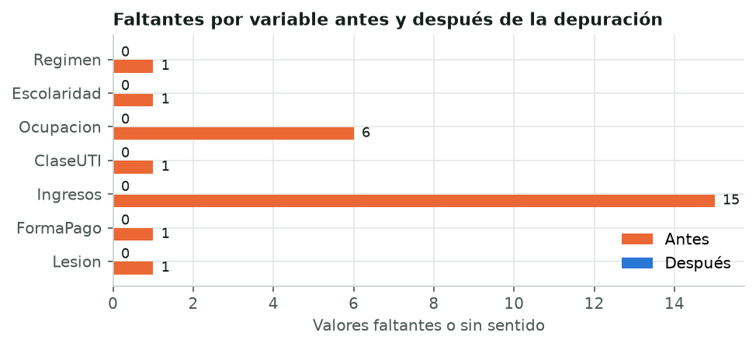
Figura 1. Valores faltantes o sin sentido por variable. Después de la depuración no queda ninguno.
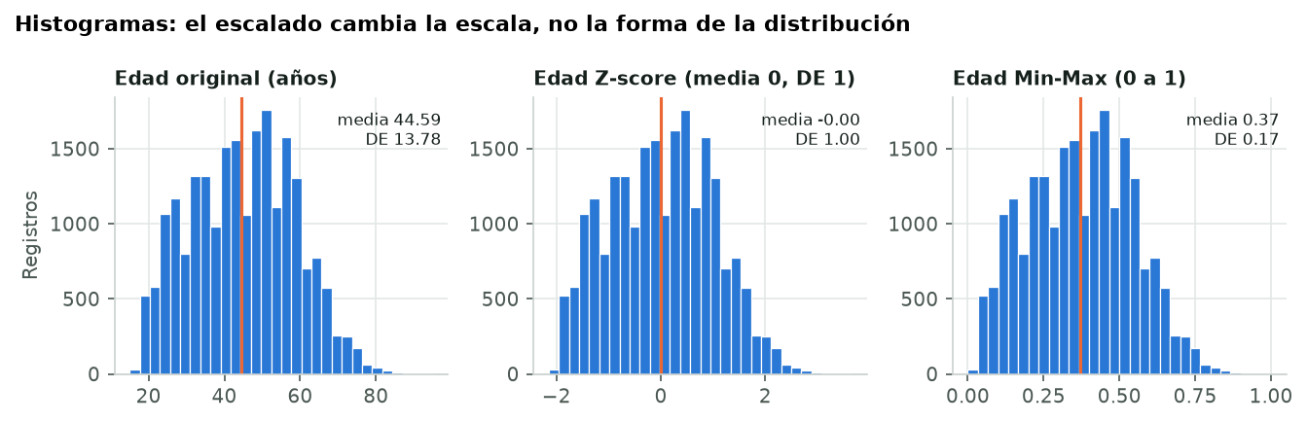
Figura 2. Histogramas de Edad original, con Z-score y con Min-Max. La forma de la distribución es idéntica; solo cambia la escala. Con Z-score la media pasa de 44,6 años a 0 y la desviación de 13,8 a 1.
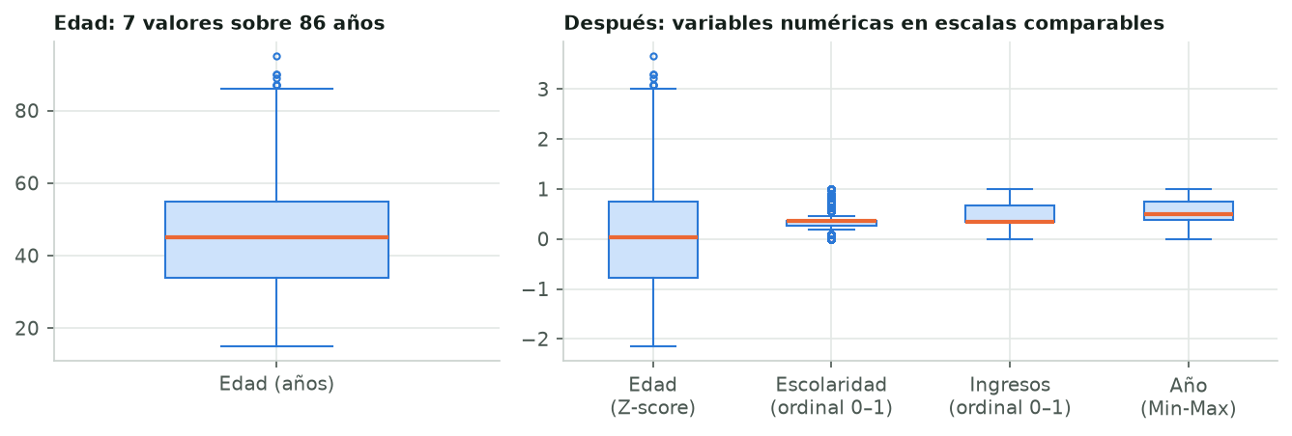
Figura 3. Boxplots. A la izquierda, Edad en años: 7 valores superan el límite de 86,5 años (Q3 + 1,5 × IQR). Se conservan porque son edades reales. A la derecha, las variables ya escaladas quedan en rangos comparables.
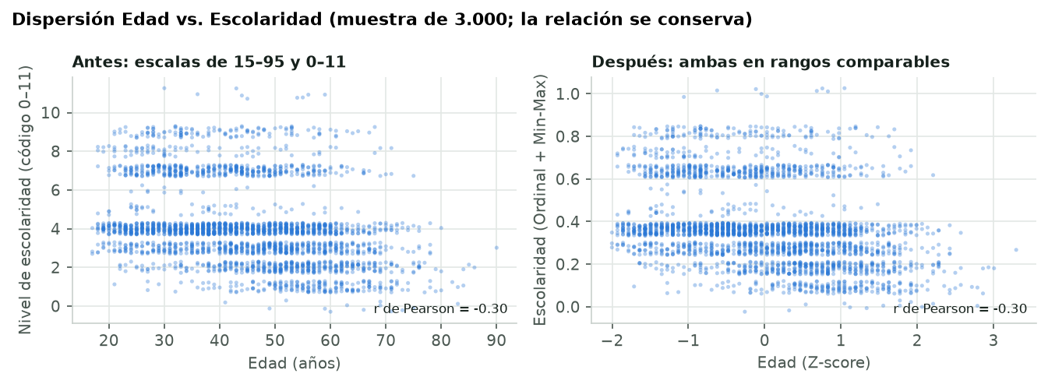
Figura 4. Dispersión de Edad frente a Escolaridad, antes y después (muestra aleatoria de 3.000 registros). La correlación (r = -0,302: a mayor edad, menor escolaridad) se conserva exactamente, porque ambas transformaciones son lineales y respetan el orden.
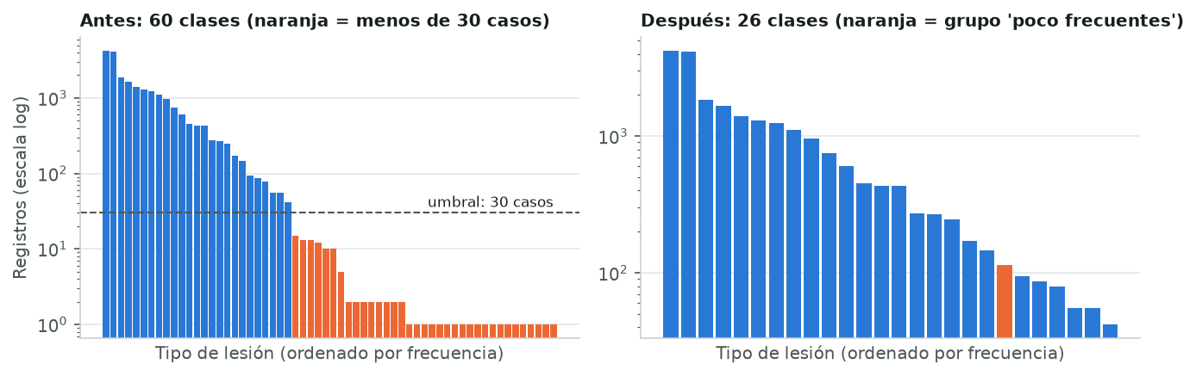
Figura 5. Distribución del objetivo en escala logarítmica. Antes: 60 clases, muchas con 1 o 2 casos. Después: 26 clases, todas con al menos 30 casos.

6. Impacto en el modelo de IA
Para medir si la preparación mejora el modelo, se entrenaron dos versiones con la misma partición 80/20 y se compararon con una línea base que predice siempre la lesión más común, sin mirar al trabajador:
Tratamiento | Acierto 1ª opción | Acierto top 3 | Log-loss (menor es mejor)
Original: LabelEncoder + MLP (sin depurar) | 36,4 % | 72,0 % | 1,88
Depurado: One-Hot + Z-score + Regresión logística | 43,1 % | 78,3 % | 1,63
Línea base: predecir la prevalencia | 18,9 % | 46,0 % | 2,63
Tabla 8. Desempeño con la misma partición de prueba. "Top 3" = la lesión real está entre las 3 que el modelo considera más probables.
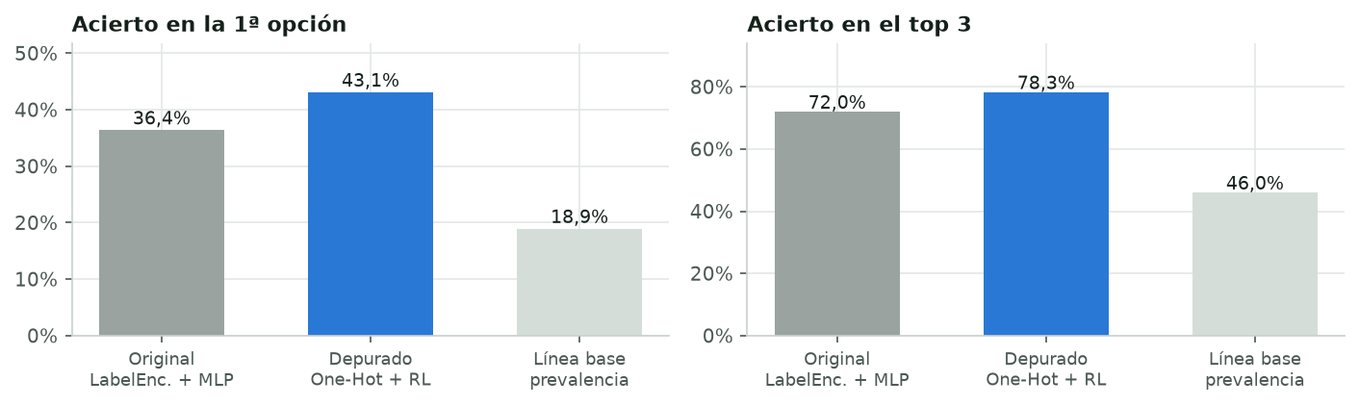
Figura 6. Comparación del acierto entre el tratamiento original, el depurado y la línea base.
El tratamiento depurado sube el acierto en la primera opción de 36,4 % a 43,1 % y en el top 3 de 72,0 % a 78,3 %, además de reducir el log-loss (mejor calibración). La mejora no viene de un modelo más complejo, sino de lo contrario: se pasó de una red neuronal a una regresión logística, más simple. El cambio que importa es la preparación, sobre todo One-Hot en lugar de números arbitrarios y la limpieza del objetivo.
Esta cifra es optimista porque mezcla años. Si se entrena con datos anteriores a 2024 y se prueba con 2024–2025, que es como se usaría en la práctica, el modelo acierta la primera opción en cerca del 29 % y el top 3 en cerca del 66 %, frente a 18 % y 42 % de la línea base. La caída se debe a que la forma de registrar los casos cambia entre años (en 2023, el 44 % de los casos se codificó como "Otros trastornos de tejidos blandos").

7. Conclusiones
- La calidad de los datos pesa más que la complejidad del modelo. Con los mismos datos de origen, una preparación correcta y un modelo más simple superan a la red neuronal original: +6,7 puntos en la primera opción y +6,3 en el top 3.
- Codificar según el tipo de dato es decisivo. Tratar Ocupación o Agente como números (0, 1, 2…) le dice al modelo que "peluquero < mecánico", y eso es falso. One-Hot elimina ese sesgo, y la codificación ordinal conserva la jerarquía real de Escolaridad e Ingresos.
- La limpieza fue pequeña en volumen pero importante en efecto. Se eliminó solo el 1,2 % de los registros (271 filas), pero quitar duplicados, categorías falsas y valores sin sentido evita que el modelo aprenda artefactos del registro.
- El escalado no cambia la información, cambia la escala. Los histogramas y la dispersión lo confirman: la forma de las distribuciones y las correlaciones se conservan, y todas las variables quedan en rangos comparables. Eso es lo que necesita la regularización L2 para tratarlas con equidad.
- Aplicabilidad en IA. El dataset transformado (22.167 × 167 variables numéricas) queda listo para regresión logística y sirve también para otros modelos lineales, redes neuronales o máquinas de vectores de soporte. Los modelos de árboles no necesitarían el escalado, pero sí se benefician de la limpieza.
- Límites. Los datos contienen solo casos notificados: el modelo estima qué lesión es más probable si el trabajador llega a ser un caso, no la probabilidad de lesionarse. Además, el agente de riesgo es el "probablemente asociado" según quien registra. Por eso los resultados apoyan la prevención, pero no reemplazan una valoración clínica.

8. Verificación de la lista de chequeo
Requisito | Dónde se cumple | Estado
Dimensión mínima (≥10 atributos, ≥100 registros) | Sección 2.1: 14 atributos, 22.438 registros | Cumple
Tipología mixta | Sección 2.2, Tabla 1: 2 numéricas y 12 categóricas | Cumple
Origen documentado | Sección 2.3 y Anexo B | Cumple
Tratamiento de nulos/faltantes | Sección 3.3, Tabla 2: moda y eliminación justificada | Cumple
Coherencia y duplicados | Secciones 3.1 y 3.2: tipos, rangos, texto y 264 duplicados | Cumple
Codificación categórica | Sección 3.5: One-Hot (8 nominales) y Ordinal (2 ordinales) | Cumple
Escalado numérico | Sección 3.6: Z-score (Edad) y Min-Max (Año, ordinales) | Cumple
Justificación técnica | Sección 3.7, Tabla 3 | Cumple
Tablas antes y después | Sección 4, Tablas 4 a 7 | Cumple
Histogramas, dispersión y boxplots | Sección 5, Figuras 2, 3 y 4 | Cumple
Portada (título, aprendiz, fecha) | Portada | Falta el nombre
Introducción | Sección 1 | Cumple
Resumen del proceso | Sección 3 | Cumple
Tablas y gráficos integrados | Secciones 4, 5 y 6 | Cumple
Conclusiones | Sección 7 | Cumple
Anexos: código y enlaces | Anexos A y B | Cumple
Tabla 9. Cada requisito de la lista de chequeo y la sección donde se cumple.

Anexo A. Código de programación
Todo el código está en Python 3.11 con pandas, scikit-learn y matplotlib, y se encuentra en el repositorio del proyecto. Para reproducir los resultados de este informe:
pip install -r requirements.txt matplotlib
python preparacion_datos.py # depuración, transformación, tablas y figuras
python -m pytest tests # pruebas automáticas del modelo

A.1 preparacion_datos.py (depuración, codificación, escalado y gráficos)
"""Depuración y transformación del dataset, con evidencia para el informe.

Genera en informe/:
- figuras/*.png gráficos antes/después
- resultados.json tablas y cifras que cita el informe
y en salidas/ (no se versiona):
- obs_salud_limpio.csv dataset depurado (legible)
- obs_salud_transformado.csv matriz lista para el modelo (codificada y escalada)

Uso: python preparacion_datos.py
"""

import json
from pathlib import Path

import matplotlib

matplotlib.use("Agg")
import matplotlib.pyplot as plt
import numpy as np
import pandas as pd
from sklearn.compose import ColumnTransformer
from sklearn.linear_model import LogisticRegression
from sklearn.metrics import accuracy_score, log_loss, top_k_accuracy_score
from sklearn.model_selection import train_test_split
from sklearn.neural_network import MLPClassifier
from sklearn.pipeline import Pipeline
from sklearn.preprocessing import (
LabelEncoder,
MinMaxScaler,
OneHotEncoder,
OrdinalEncoder,
StandardScaler,
)

import modelo as m

RAIZ = Path(__file__).parent
FIG = RAIZ / "informe" / "figuras"
SALIDAS = RAIZ / "salidas"

# Orden explícito de las variables con jerarquía
ORDEN_ESCOLARIDAD = [
"No Fue A La Escuela",
"Primaria Incompleta",
"Primaria Completa",
"Secundaria Incompleta",
"Secundaria Completa",
"Técnico Pos Secundaria Incompleto",
"Técnico Pos Secundaria", # sin especificar si terminó: se ubica entre incompleto y completo
"Técnico Pos Secundaria Completo",
"Universidad Incompleta",
"Universidad Completa",
"Posgrado Incompleto",
"Posgrado Completo",
]
ORDEN_INGRESOS = ["Menos de 1 SMMLV", "1 SMMLV", "Entre 1 y 2 SMMLV", "2 y MÁS SMMLV"]

NOMINALES = ["Sexo", "Localidad", "Regimen", "Ocupacion", "TipoUTI", "ClaseUTI", "FormaPago", "Agente"]
ORDINALES = ["Escolaridad", "Ingresos"]
NUM_Z = ["Edad"]
NUM_MINMAX = ["Anio"]

AZUL, NARANJA, GRIS, TINTA, TINTA2 = "#2a78d6", "#eb6834", "#9aa3a0", "#15201b", "#4b5852"
plt.rcParams.update({
"font.family": "DejaVu Sans", "font.size": 9.5, "axes.edgecolor": "#c9d1cd",
"axes.labelcolor": TINTA2, "xtick.color": TINTA2, "ytick.color": TINTA2,
"axes.spines.top": False, "axes.spines.right": False, "axes.grid": True,
"grid.color": "#e3e8e5", "grid.linewidth": 0.8, "axes.axisbelow": True,
"axes.titleweight": "bold", "axes.titlesize": 10.5, "axes.titlecolor": TINTA,
"figure.dpi": 150, "savefig.bbox": "tight",
})

def estructura(df: pd.DataFrame) -> list[dict]:
"""Resumen por variable: tipo, nulos, valores distintos y ejemplo."""
filas = []
for c in df.columns:
s = df[c]
filas.append({
"Variable": c,
"Tipo": "numérica" if pd.api.types.is_numeric_dtype(s) else "categórica",
"dtype": str(s.dtype),
"Nulos": int(s.isna().sum()),
"Distintos": int(s.nunique(dropna=True)),
"Ejemplo": str(s.dropna().iloc[0])[:40],
})
return filas

def depurar(crudo: pd.DataFrame, log: list) -> pd.DataFrame:
df = crudo.copy()
df.columns = [c.strip() for c in df.columns]
df = df.rename(columns=m.COLUMNAS)

# 1. Coherencia de texto: espacios sobrantes crean categorías falsas ("Especial" vs "Especial ")
antes = {c: df[c].nunique() for c in df.columns if df[c].dtype == object or str(df[c].dtype).startswith("str")}
for c in antes:
df[c] = df[c].astype("string").str.strip().str.replace(r"\s+", " ", regex=True)
cambios = {c: (antes[c], int(df[c].nunique())) for c in antes if antes[c] != df[c].nunique()}
log.append({"paso": "Normalizar espacios en textos", "detalle": {k: f"{a} → {b} categorías" for k, (a, b) in cambios.items()}})

# 2. Valores incoherentes -> faltantes
marcadores = {}
for c in df.columns:
if c in ("Anio", "Edad"):
continue
n = int(df[c].isin(["0", ""]).sum())
if n:
marcadores[c] = n
df.loc[df[c].isin(["0", ""]), c] = pd.NA
n_nsnr = int((df["Ingresos"] == "NS / NR").sum())
df.loc[df["Ingresos"] == "NS / NR", "Ingresos"] = pd.NA
marcadores["Ingresos (NS / NR)"] = n_nsnr
log.append({"paso": "Valores sin sentido ('0', 'NS / NR') marcados como faltantes", "detalle": marcadores})

# 3. Rango de las numéricas
rango = {"Edad": [int(df["Edad"].min()), int(df["Edad"].max())], "Anio": [int(df["Anio"].min()), int(df["Anio"].max())]}
log.append({"paso": "Rangos numéricos verificados (sin valores imposibles)", "detalle": rango})

# 4. Duplicados exactos
n_dup = int(df.duplicated().sum())
df = df.drop_duplicates().reset_index(drop=True)
log.append({"paso": "Eliminar duplicados exactos (14 variables idénticas)", "detalle": {"filas eliminadas": n_dup}})

# 5. Faltantes: eliminar si es variable clave u objetivo, moda si es secundaria
nulos = df.isna().sum()
nulos = {c: int(v) for c, v in nulos.items() if v}
clave = [c for c in ["Ocupacion", "Agente", "Sexo", "Edad", "Lesion"] if c in nulos]
n_antes = len(df)
df = df.dropna(subset=clave).reset_index(drop=True)
imputadas = {}
for c in df.columns:
if df[c].isna().any():
moda = df[c].mode().iloc[0]
imputadas[c] = {"n": int(df[c].isna().sum()), "moda": str(moda)}
df[c] = df[c].fillna(moda)
log.append({
"paso": "Tratar faltantes",
"detalle": {"nulos detectados": nulos, "filas eliminadas (variable clave u objetivo)": n_antes - len(df),
"imputación por moda": imputadas},
})

# 6. Objetivo: agrupar lesiones con < 30 casos (en su mayoría registros con varias lesiones pegadas)
vc = df["Lesion"].value_counts()
raras = vc[vc < m.MIN_CASOS_LESION].index
df["Lesion_Modelo"] = df["Lesion"].where(~df["Lesion"].isin(raras), m.ETIQUETA_OTRAS)
log.append({"paso": "Agrupar clases raras del objetivo", "detalle": {
"clases antes": int(vc.size), "clases después": int(df["Lesion_Modelo"].nunique()),
"registros agrupados": int(df["Lesion"].isin(raras).sum())}})

df["Anio"] = df["Anio"].astype(int)
df["Edad"] = df["Edad"].astype(int)
return df

def transformador() -> ColumnTransformer:
return ColumnTransformer([
("onehot", OneHotEncoder(handle_unknown="infrequent_if_exist", min_frequency=m.MIN_FRECUENCIA_CATEGORIA,
sparse_output=False), NOMINALES),
("ordinal", Pipeline([
("codificar", OrdinalEncoder(categories=[ORDEN_ESCOLARIDAD, ORDEN_INGRESOS])),
("escalar", MinMaxScaler()),
]), ORDINALES),
("zscore", StandardScaler(), NUM_Z),
("minmax", MinMaxScaler(), NUM_MINMAX),
], verbose_feature_names_out=True)

def metricas(y_te, P, clases):
return {"top1": accuracy_score(y_te, clases[P.argmax(1)]),
"top3": top_k_accuracy_score(y_te, P, k=3, labels=clases),
"log_loss": log_loss(y_te, P, labels=clases)}

def impacto_en_modelo(crudo: pd.DataFrame, limpio: pd.DataFrame) -> list[dict]:
"""Compara el tratamiento original (LabelEncoder + MLP) con el nuevo, misma partición."""
res = []
# Original: textos sin normalizar, LabelEncoder en todo, 61 clases
df0 = crudo.copy()
df0.columns = [c.strip() for c in df0.columns]
df0 = df0.rename(columns=m.COLUMNAS)[["Lesion", "Agente", "Ocupacion", "Sexo", "Edad"]].dropna()
X0 = pd.DataFrame({"Edad": df0["Edad"]})
for c in ["Sexo", "Agente", "Ocupacion"]:
X0[c] = LabelEncoder().fit_transform(df0[c])
y0 = df0["Lesion"].str.strip()
tr, te = train_test_split(df0.index, test_size=0.2, random_state=42)
p0 = Pipeline([("s", StandardScaler()), ("mlp", MLPClassifier((32, 16), max_iter=300, random_state=42))])
p0.fit(X0.loc[tr], y0[tr])
mask = y0[te].isin(p0.classes_)
res.append({"Tratamiento": "Original: LabelEncoder + MLP (sin depurar)",
**metricas(y0[te][mask], p0.predict_proba(X0.loc[te][mask]), p0.classes_)})

# Nuevo: dataset depurado + one-hot + z-score + regresión logística
y = limpio["Lesion_Modelo"]
tr, te = train_test_split(limpio.index, test_size=0.2, random_state=42, stratify=y)
p1 = m.construir_pipeline().fit(limpio.loc[tr, m.FEATURES], y[tr])
res.append({"Tratamiento": "Depurado: One-Hot + Z-score + Regresión logística",
**metricas(y[te], p1.predict_proba(limpio.loc[te, m.FEATURES]), p1.classes_)})
prior = y[tr].value_counts(normalize=True).sort_index()
res.append({"Tratamiento": "Línea base: predecir la prevalencia",
**metricas(y[te], np.tile(prior.to_numpy(), (len(te), 1)), prior.index.to_numpy())})
return [{k: (round(v, 4) if isinstance(v, float) else v) for k, v in r.items()} for r in res]

# ---------------------------- Gráficos ----------------------------
def fig_nulos(crudo_ren, limpio):
cols = [c for c in crudo_ren.columns if crudo_ren[c].isna().any() or (crudo_ren[c].astype(str).str.strip().isin(["0", "NS / NR"])).any()]
antes = [int(crudo_ren[c].isna().sum() + crudo_ren[c].astype(str).str.strip().isin(["0", "NS / NR"]).sum()) for c in cols]
despues = [int(limpio[c].isna().sum()) for c in cols]
fig, ax = plt.subplots(figsize=(7, 2.8))
y = np.arange(len(cols))
ax.barh(y + 0.2, antes, 0.38, color=NARANJA, label="Antes")
ax.barh(y - 0.2, despues, 0.38, color=AZUL, label="Después")
for i, v in enumerate(antes):
ax.text(v + 0.2, i + 0.2, str(v), va="center", fontsize=8.5, color=TINTA)
for i, v in enumerate(despues):
ax.text(v + 0.2, i - 0.2, str(v), va="center", fontsize=8.5, color=TINTA)
ax.set_yticks(y, cols)
ax.invert_yaxis()
ax.set_xlabel("Valores faltantes o sin sentido")
ax.set_title("Faltantes por variable antes y después de la depuración", loc="left")
ax.legend(frameon=False, loc="lower right")
fig.savefig(FIG / "01_nulos.png")
plt.close(fig)

def fig_histogramas(limpio, Xt):
fig, axs = plt.subplots(1, 3, figsize=(9, 2.9))
datos = [(limpio["Edad"], "Edad original (años)"), (Xt["zscore__Edad"], "Edad Z-score (media 0, DE 1)"),
(MinMaxScaler().fit_transform(limpio[["Edad"]]).ravel(), "Edad Min-Max (0 a 1)")]
for ax, (d, t) in zip(axs, datos):
ax.hist(d, bins=30, color=AZUL, edgecolor="white", linewidth=0.6)
ax.set_title(t, loc="left", fontsize=9.5)
ax.axvline(np.mean(d), color=NARANJA, lw=1.5)
ax.text(0.98, 0.95, f"media {np.mean(d):.2f}\nDE {np.std(d):.2f}", transform=ax.transAxes, ha="right", va="top", fontsize=8, color=TINTA)
axs[0].set_ylabel("Registros")
fig.suptitle("Histogramas: el escalado cambia la escala, no la forma de la distribución", x=0.01, ha="left", fontweight="bold", fontsize=10.5)
fig.tight_layout()
fig.savefig(FIG / "02_histogramas_edad.png")
plt.close(fig)

def fig_boxplots(limpio, Xt):
fig, axs = plt.subplots(1, 2, figsize=(9, 3.1), gridspec_kw={"width_ratios": [1, 1.6]})
ax = axs[0]
ax.boxplot([limpio["Edad"]], widths=0.5, patch_artist=True,
boxprops={"facecolor": "#cde2fb", "edgecolor": AZUL}, medianprops={"color": NARANJA, "lw": 2},
whiskerprops={"color": AZUL}, capprops={"color": AZUL}, flierprops={"marker": "o", "markersize": 3, "markeredgecolor": AZUL})
ax.set_xticks([1], ["Edad (años)"])
q1, q3 = limpio["Edad"].quantile([0.25, 0.75])
lim = q3 + 1.5 * (q3 - q1)
n_out = int((limpio["Edad"] > lim).sum())
ax.set_title(f"Edad: {n_out} valores sobre {lim:.0f} años", loc="left", fontsize=9.5)
ax = axs[1]
grupos = [Xt["zscore__Edad"], Xt["ordinal__Escolaridad"], Xt["ordinal__Ingresos"], Xt["minmax__Anio"]]
ax.boxplot(grupos, widths=0.5, patch_artist=True,
boxprops={"facecolor": "#cde2fb", "edgecolor": AZUL}, medianprops={"color": NARANJA, "lw": 2},
whiskerprops={"color": AZUL}, capprops={"color": AZUL}, flierprops={"marker": "o", "markersize": 3, "markeredgecolor": AZUL})
ax.set_xticks([1, 2, 3, 4], ["Edad\n(Z-score)", "Escolaridad\n(ordinal 0–1)", "Ingresos\n(ordinal 0–1)", "Año\n(Min-Max)"])
ax.set_title("Después: variables numéricas en escalas comparables", loc="left", fontsize=9.5)
fig.tight_layout()
fig.savefig(FIG / "03_boxplots.png")
plt.close(fig)
return {"limite_superior_iqr": round(float(lim), 1), "atipicos_edad": n_out}

def fig_dispersion(limpio, Xt):
rng = np.random.default_rng(0)
idx = rng.choice(len(limpio), 3000, replace=False)
fig, axs = plt.subplots(1, 2, figsize=(9, 3.3))
esc = pd.Categorical(limpio["Escolaridad"], categories=ORDEN_ESCOLARIDAD).codes
axs[0].scatter(limpio["Edad"].to_numpy()[idx], esc[idx] + rng.uniform(-0.3, 0.3, len(idx)), s=6, alpha=0.35, color=AZUL, edgecolors="none")
axs[0].set_xlabel("Edad (años)")
axs[0].set_ylabel("Nivel de escolaridad (código 0–11)")
axs[0].set_title("Antes: escalas de 15–95 y 0–11", loc="left", fontsize=9.5)
axs[1].scatter(Xt["zscore__Edad"].to_numpy()[idx], Xt["ordinal__Escolaridad"].to_numpy()[idx] + rng.uniform(-0.03, 0.03, len(idx)),
s=6, alpha=0.35, color=AZUL, edgecolors="none")
axs[1].set_xlabel("Edad (Z-score)")
axs[1].set_ylabel("Escolaridad (Ordinal + Min-Max)")
axs[1].set_title("Después: ambas en rangos comparables", loc="left", fontsize=9.5)
r = np.corrcoef(limpio["Edad"], esc)[0, 1]
for ax in axs:
ax.text(0.98, 0.04, f"r de Pearson = {r:.2f}", transform=ax.transAxes, ha="right", fontsize=8, color=TINTA)
fig.suptitle("Dispersión Edad vs. Escolaridad (muestra de 3.000; la relación se conserva)", x=0.01, ha="left", fontweight="bold", fontsize=10.5)
fig.tight_layout()
fig.savefig(FIG / "04_dispersion.png")
plt.close(fig)
return round(float(r), 3)

def fig_objetivo(limpio):
vc = limpio["Lesion"].value_counts()
vc2 = limpio["Lesion_Modelo"].value_counts()
fig, axs = plt.subplots(1, 2, figsize=(9, 3.0))
axs[0].bar(range(len(vc)), vc.to_numpy(), color=[AZUL if v >= m.MIN_CASOS_LESION else NARANJA for v in vc], width=0.85)
axs[0].set_yscale("log")
axs[0].axhline(m.MIN_CASOS_LESION, color=TINTA2, lw=1, ls="--")
axs[0].text(len(vc) - 1, m.MIN_CASOS_LESION * 1.2, "umbral: 30 casos", ha="right", fontsize=8, color=TINTA)
axs[0].set_title(f"Antes: {len(vc)} clases (naranja = menos de 30 casos)", loc="left", fontsize=9.5)
axs[0].set_xlabel("Tipo de lesión (ordenado por frecuencia)")
axs[0].set_ylabel("Registros (escala log)")
axs[1].bar(range(len(vc2)), vc2.to_numpy(), color=[NARANJA if k == m.ETIQUETA_OTRAS else AZUL for k in vc2.index], width=0.85)
axs[1].set_yscale("log")
axs[1].set_title(f"Después: {len(vc2)} clases (naranja = grupo 'poco frecuentes')", loc="left", fontsize=9.5)
axs[1].set_xlabel("Tipo de lesión (ordenado por frecuencia)")
for ax in axs:
ax.set_xticks([])
fig.tight_layout()
fig.savefig(FIG / "05_objetivo.png")
plt.close(fig)

def fig_impacto(impacto):
etiquetas = ["Original\nLabelEnc. + MLP", "Depurado\nOne-Hot + RL", "Línea base\nprevalencia"]
fig, axs = plt.subplots(1, 2, figsize=(9.5, 2.9))
for ax, k, t in [(axs[0], "top1", "Acierto en la 1ª opción"), (axs[1], "top3", "Acierto en el top 3")]:
v = [r[k] for r in impacto]
ax.bar(range(3), v, color=[GRIS, AZUL, "#d5ddd8"], width=0.6)
for i, x in enumerate(v):
ax.text(i, x + 0.01, f"{x:.1%}".replace(".", ","), ha="center", fontsize=9, color=TINTA)
ax.set_xticks(range(3), etiquetas, fontsize=8.5)
ax.set_ylim(0, max(v) * 1.2)
ax.yaxis.set_major_formatter(matplotlib.ticker.PercentFormatter(1.0, decimals=0))
ax.set_title(t, loc="left")
fig.tight_layout()
fig.savefig(FIG / "06_impacto_modelo.png")
plt.close(fig)

def main():
FIG.mkdir(parents=True, exist_ok=True)
SALIDAS.mkdir(exist_ok=True)
crudo = pd.read_csv(m.RUTA_DATOS, sep=";", encoding="latin-1")
crudo.columns = [c.strip() for c in crudo.columns]
crudo_ren = crudo.rename(columns=m.COLUMNAS)

log = []
limpio = depurar(crudo, log)

ct = transformador()
X = ct.fit_transform(limpio[NOMINALES + ORDINALES + NUM_Z + NUM_MINMAX])
Xt = pd.DataFrame(X, columns=ct.get_feature_names_out())
y = LabelEncoder().fit_transform(limpio["Lesion_Modelo"])
Xt["objetivo"] = y

limpio.to_csv(SALIDAS / "obs_salud_limpio.csv", index=False, encoding="utf-8-sig")
Xt.to_csv(SALIDAS / "obs_salud_transformado.csv", index=False, float_format="%.5g")

bloques = {}
for nombre in ct.get_feature_names_out():
b = nombre.split("__")[0]
bloques[b] = bloques.get(b, 0) + 1
columnas_onehot = {c: int(sum(1 for n in ct.get_feature_names_out() if n.startswith(f"onehot__{c}_"))) for c in NOMINALES}

fig_nulos(crudo_ren, limpio)
fig_histogramas(limpio, Xt)
atip = fig_boxplots(limpio, Xt)
r = fig_dispersion(limpio, Xt)
fig_objetivo(limpio)
impacto = impacto_en_modelo(crudo, limpio)
fig_impacto(impacto)

num = lambda s: {"media": round(float(s.mean()), 3), "de": round(float(s.std(ddof=0)), 3), "min": round(float(s.min()), 3), "max": round(float(s.max()), 3)}
resultados = {
"dimension_antes": list(crudo.shape),
"dimension_limpio": list(limpio.drop(columns="Lesion_Modelo").shape),
"dimension_transformado": list(Xt.shape),
"estructura_antes": estructura(crudo_ren),
"estructura_despues": estructura(limpio),
"pasos": log,
"bloques_transformados": bloques,
"columnas_onehot": columnas_onehot,
"orden_escolaridad": ORDEN_ESCOLARIDAD,
"orden_ingresos": ORDEN_INGRESOS,
"escalado": {
"Edad (original)": num(limpio["Edad"]), "Edad (Z-score)": num(Xt["zscore__Edad"]),
"Año (original)": num(limpio["Anio"]), "Año (Min-Max)": num(Xt["minmax__Anio"]),
"Escolaridad (ordinal 0–1)": num(Xt["ordinal__Escolaridad"]), "Ingresos (ordinal 0–1)": num(Xt["ordinal__Ingresos"]),
},
"atipicos": atip,
"correlacion_edad_escolaridad": r,
"impacto_modelo": impacto,
"menores_18": int((limpio["Edad"] < 18).sum()),
}
(RAIZ / "informe" / "resultados.json").write_text(json.dumps(resultados, ensure_ascii=False, indent=2), encoding="utf-8")
print(json.dumps({k: resultados[k] for k in ["dimension_antes", "dimension_limpio", "dimension_transformado", "impacto_modelo"]}, ensure_ascii=False))

if __name__ == "__main__":
main()

A.2 modelo.py (fragmento: carga, limpieza y pipeline del modelo)
def cargar_datos(ruta=RUTA_DATOS) -> pd.DataFrame:
"""Lee el CSV del observatorio y normaliza textos y categorías."""
df = pd.read_csv(ruta, sep=";", encoding="latin-1")
df.columns = [c.strip() for c in df.columns]
df = df.rename(columns=COLUMNAS)

for col in df.columns:
if col in ("Anio", "Edad"):
continue
df[col] = (
df[col]
.astype("string")
.str.strip()
.str.replace(r"\s+", " ", regex=True)
)
# "0" aparece como valor basura en algunas columnas de texto
df.loc[df[col].isin(["0", ""]), col] = pd.NA

# Registros idénticos en las 14 variables (incluidos edad y síntoma) se
# tratan como notificaciones repetidas del mismo caso.
df = df.drop_duplicates()
df = df.dropna(subset=FEATURES + [OBJETIVO]).copy()

frecuencias = df[OBJETIVO].value_counts()
raras = frecuencias[frecuencias < MIN_CASOS_LESION].index
df["Lesion_Modelo"] = df[OBJETIVO].where(
~df[OBJETIVO].isin(raras), ETIQUETA_OTRAS
)
return df.reset_index(drop=True)

def construir_pipeline() -> Pipeline:
"""One-hot para categóricas (sin orden artificial) + regresión logística.

La versión anterior usaba LabelEncoder + MLP: eso convierte ocupaciones y
agentes en números (0, 1, 2...) como si tuvieran orden, y el modelo
rendía peor que esta alternativa más simple e interpretable.
"""
preprocesado = ColumnTransformer(
[
(
"cat",
OneHotEncoder(
handle_unknown="infrequent_if_exist",
min_frequency=MIN_FRECUENCIA_CATEGORIA,
),
FEATURES_CAT,
),
("num", StandardScaler(), FEATURES_NUM),
]
)
return Pipeline(
[
("prep", preprocesado),
("clf", LogisticRegression(max_iter=3000, C=0.3)),
]
)

Anexo B. Enlaces y fuentes
- Datos Abiertos Bogotá. "Enfermedades derivadas de la ocupación en Unidades de Trabajo Informal (UTI) en Bogotá D.C." Secretaría Distrital de Salud. https://datosabiertos.bogota.gov.co/dataset/enfermedades-derivadas-de-la-ocupacion-en-unidades-de-trabajo-informal-uti-en-bogota-d-c
- Observatorio de Salud de Bogotá (SaluData). "Enfermedades derivadas de la ocupación en Unidades de Trabajo Informal." https://saludata.saludcapital.gov.co/osb/en/indicadores/enfermedades-derivadas-de-la-ocupacion/
- SaluData. Sección Salud Laboral. https://saludata.saludcapital.gov.co/osb/datos-de-salud/salud-laboral/
- Repositorio del proyecto (código, datos y aplicación). https://github.com/CLaireMor/prediccion-riesgos-ia
- Documentación de scikit-learn: OneHotEncoder, OrdinalEncoder, StandardScaler, MinMaxScaler y LogisticRegression. https://scikit-learn.org/stable/modules/preprocessing.html

